

eduroam mit iPhone, iPad oder iPod touch (ab Version iOS 5)
Im Folgenden wird erklärt, wie Du Dein iPhone, iPad oder iPod touch mit dem WPA2 verschlüsselten Netzwerk eduroam verbinden kannst. Vorweg das Wichtigste:
Benutzername: deine studentische E-Mail-Adresse in der Form account@stud.uni-goettingen.de

eduroam?
Du kannst dich mit deinem iPhone, iPad bzw. iPod touch in das WLAN der Universität Göttingen (eduroam) einwählen und so mit sehr hohen Datenraten surfen.
Wir empfehlen die Nutzung des verschlüsselten Netzwerks eduroam. Das Gästenetz Guest on Campus ist unverschlüsselt. Ein weiterer Vorteil gegenüber GuestOnCampus ist, dass eduroam auch an anderen Hochschulstandorten gesendet wird und ihr mit eurem Endgerät - einmal korrekt eingerichtet - sofort dort verbinden könnt.
Falls Du Dein Apple-Mobilgerät auf das neue Zertifikat umstellen möchtest, oder dein Gerät in der Vergangenheit bereits mit Eduroam verbunden war, dann verwende hierfür die Anleitung in unserem Blog.

eduroam CAT
1. Auf der Seite https://cat.eduroam.org/ kannst du das Profil für eduroam herunterladen. Dazu suchst du „GWDG Goettingen“ oder „Universität Göttingen“ und tippst darauf.
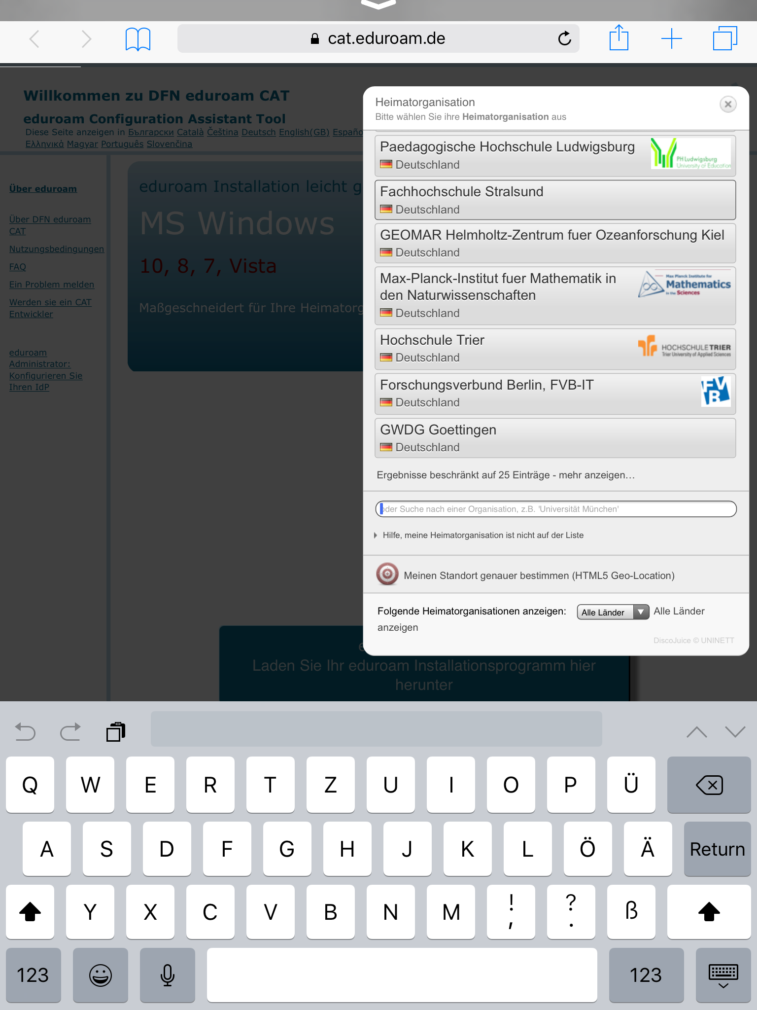
2. Das Betriebssystem Apple iOS wird automatisch erkannt, tippe auf den Button.
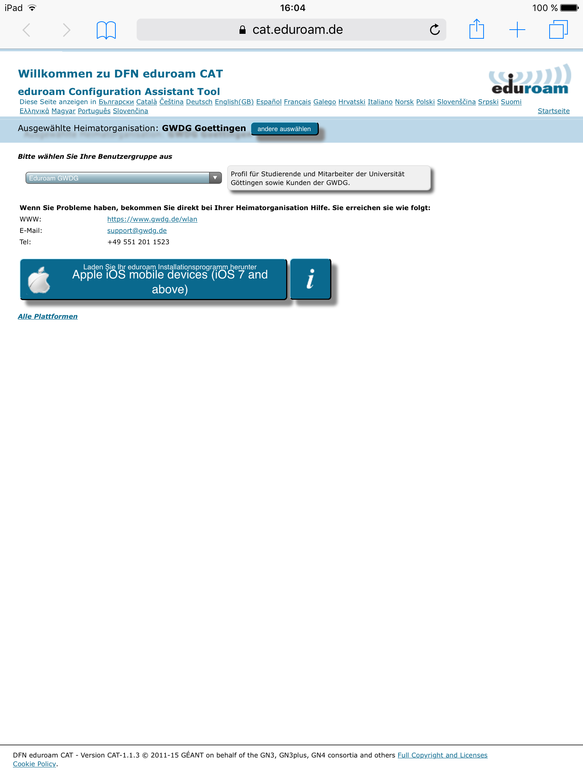
3. Das Profil wird dir angezeigt. Klicke auf Installieren.
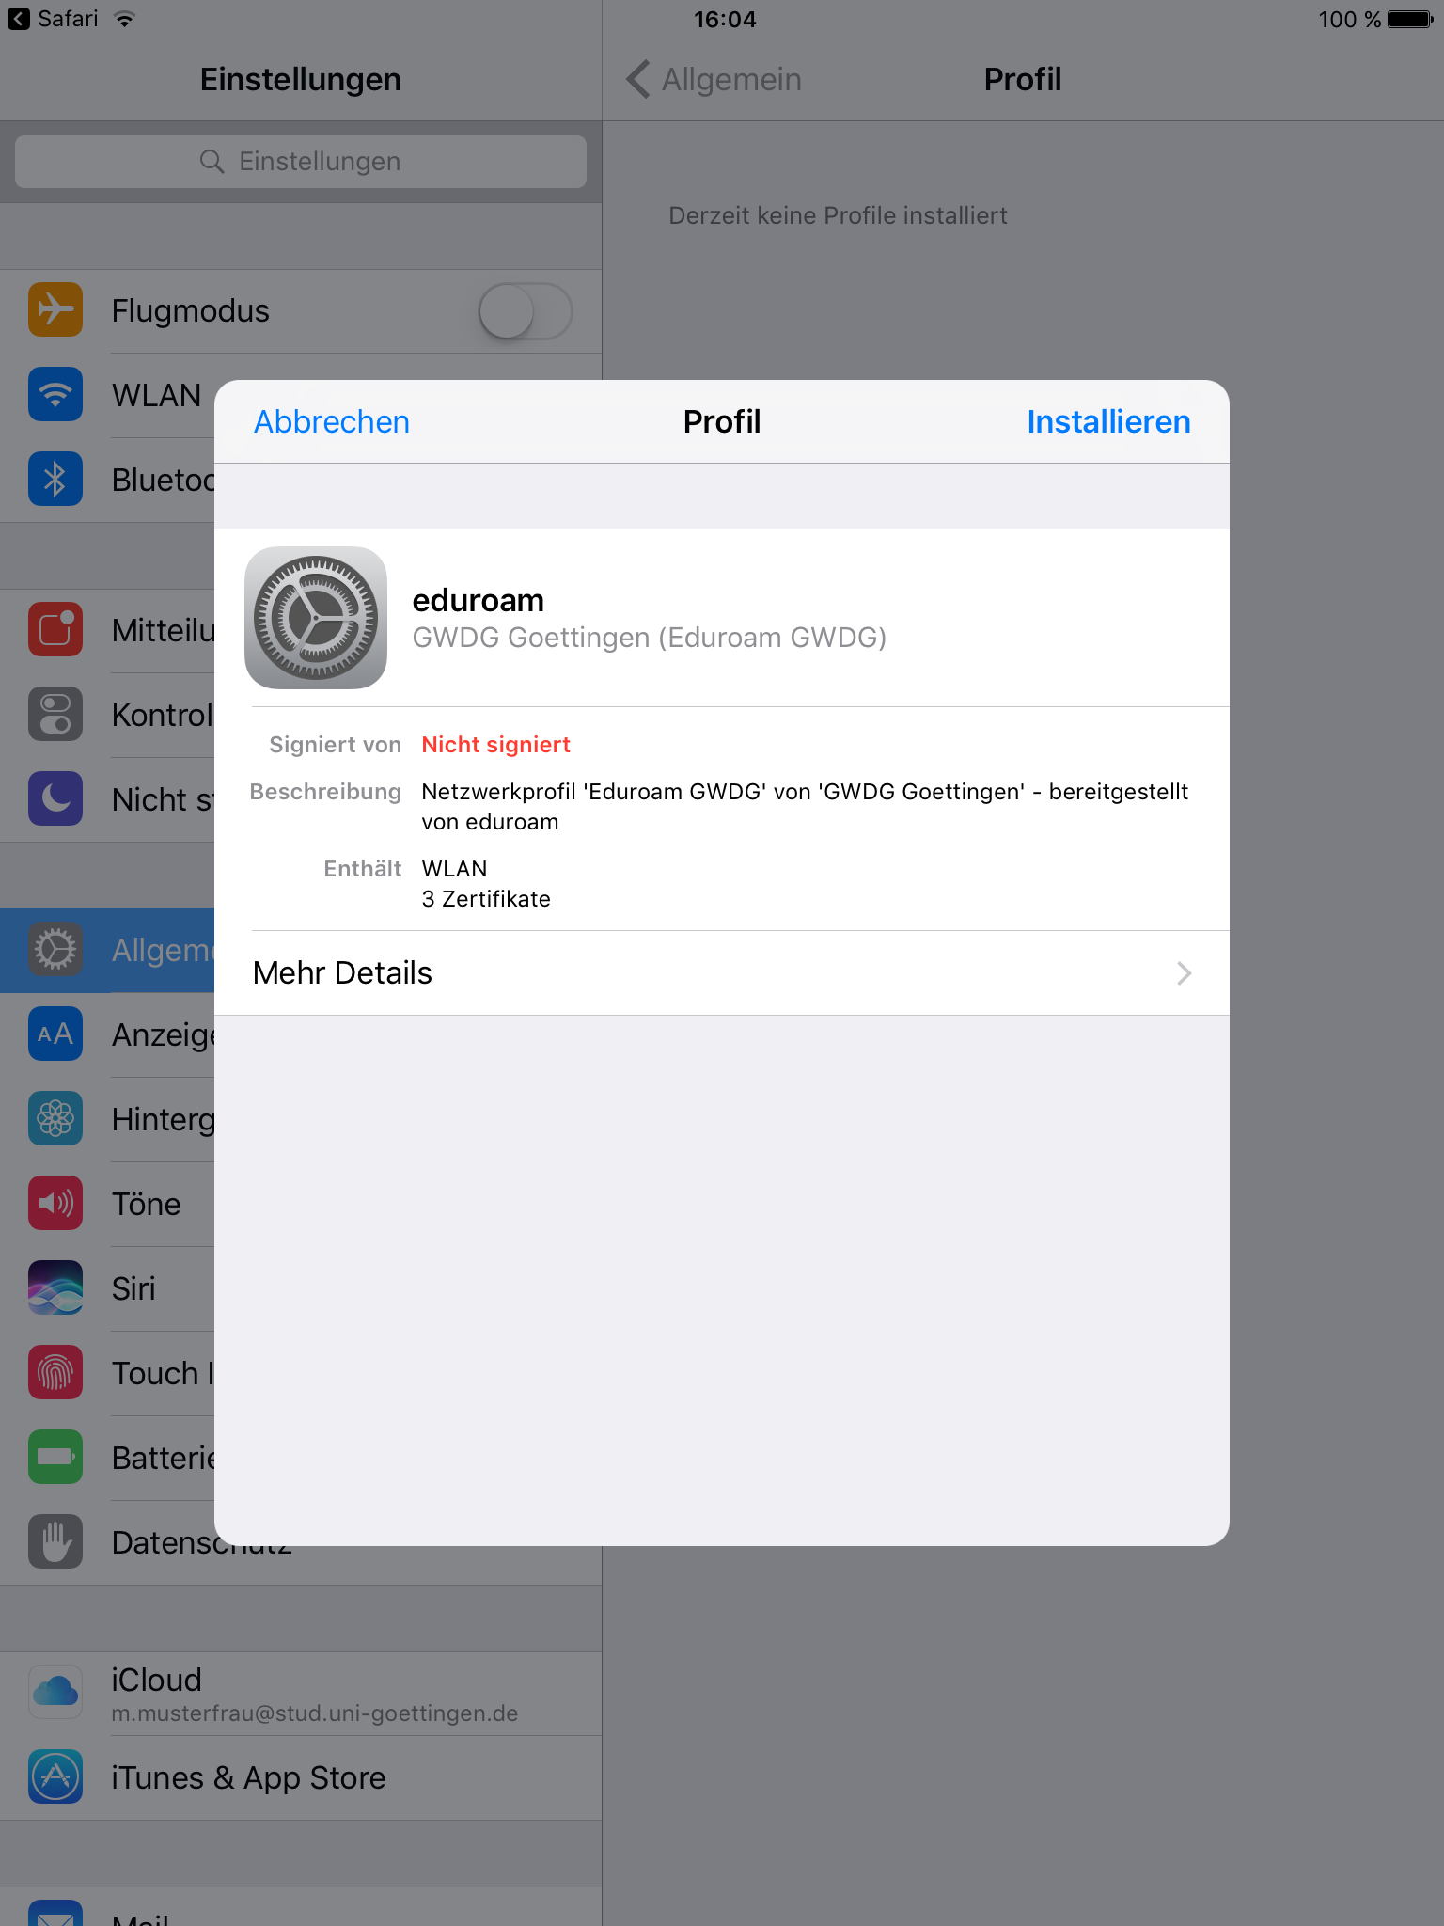
5. Nun gibst du deinen Benutzernamen in der Form „account@stud.uni-goettingen.de“ ein…
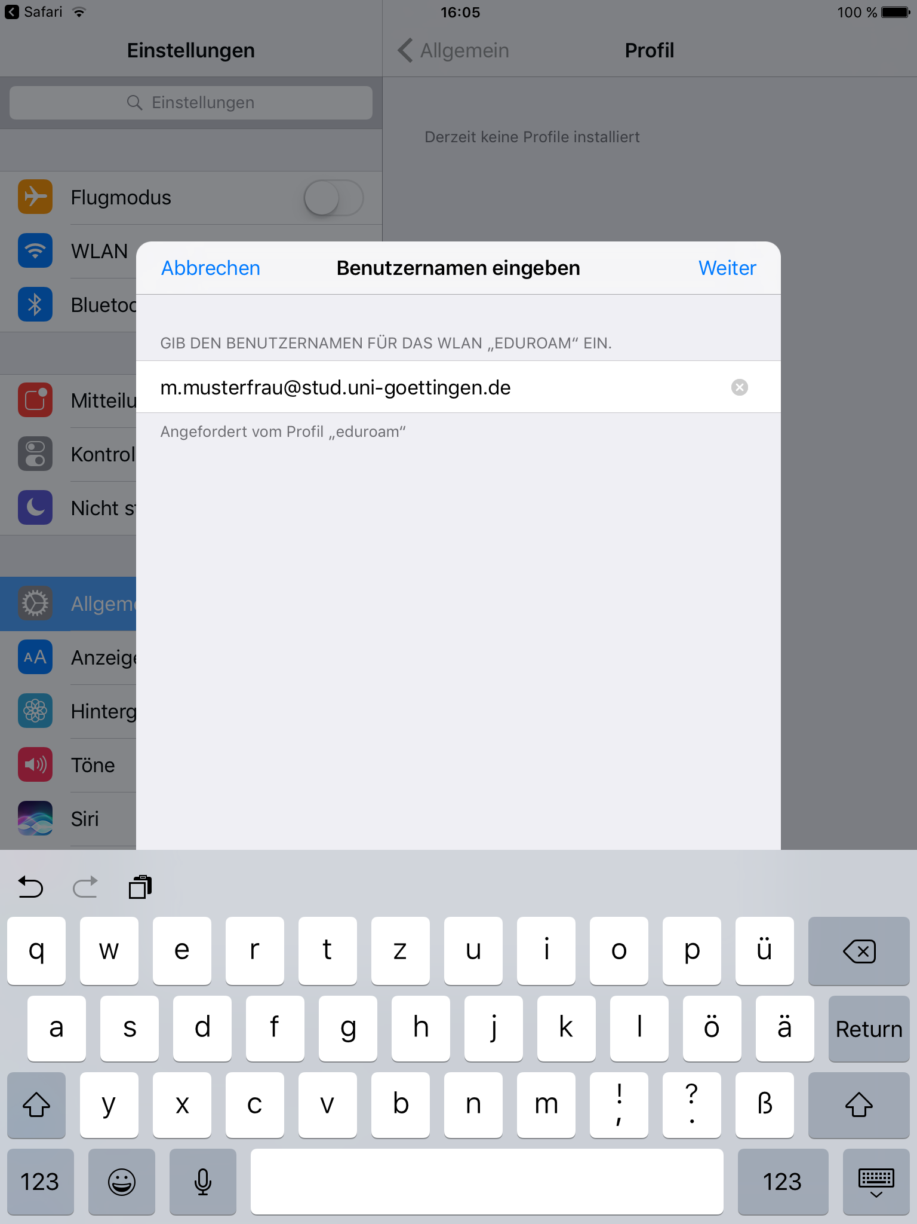
6. …und anschließend das Passwort.
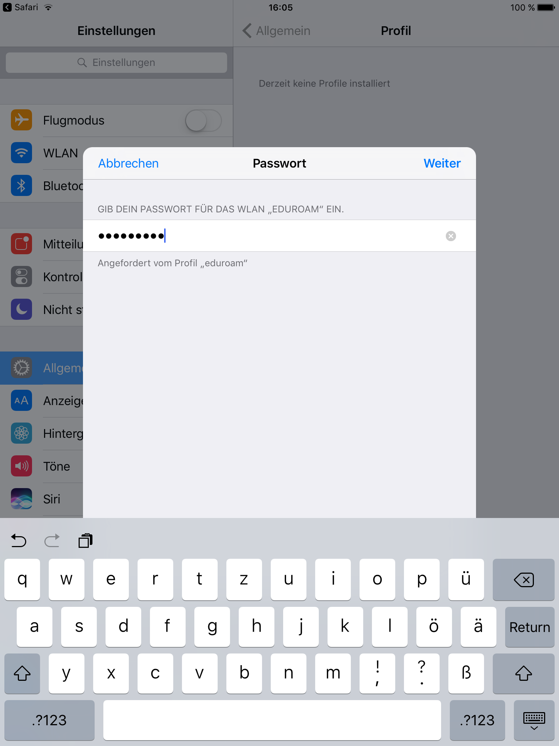
7. Das Profil ist nun installiert und dein Gerät verbindet sich nun automatisch mit eduroam, sobald du in Reichweite der Accesspoints bist.
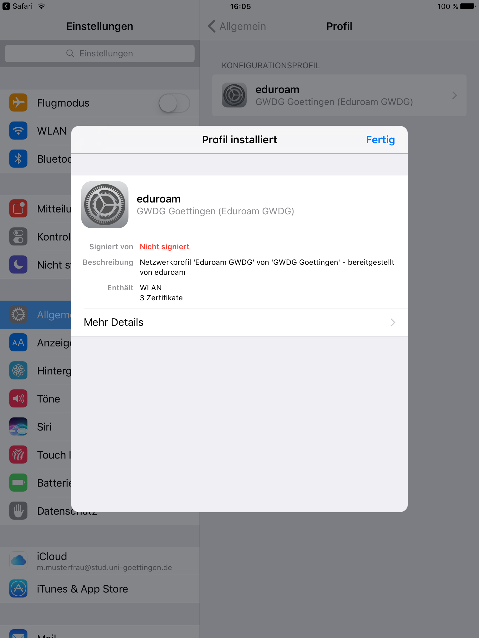

Das Profil löschen
1. Um das Profil zu löschen navigiere zu Einstellungen - Allgemein - Profil und tippe auf das Profil.
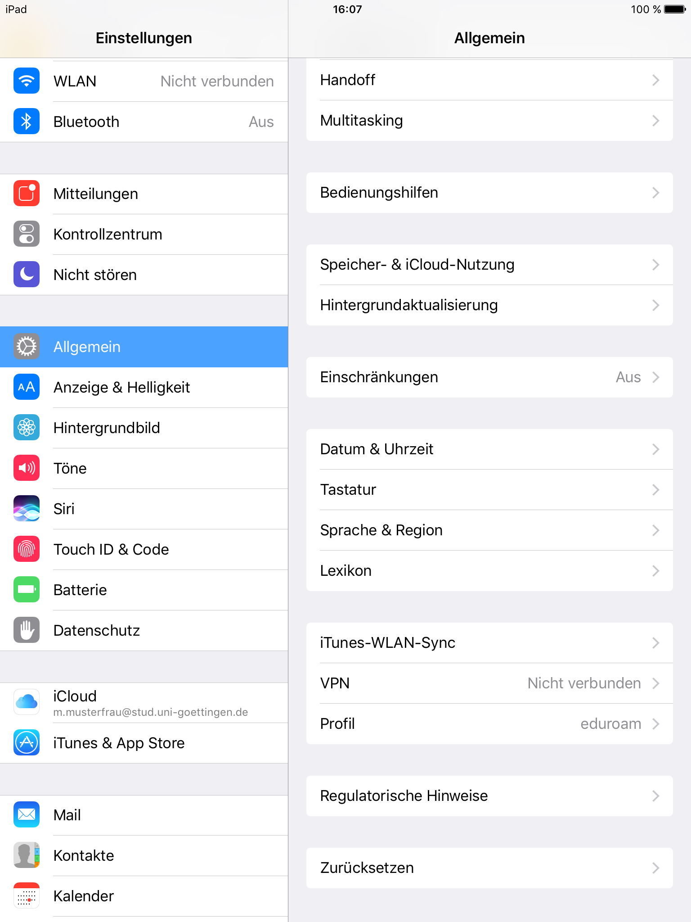
2. Das Profil wird dir angezeigt und du kannst auf „Profil löschen“ tippen.
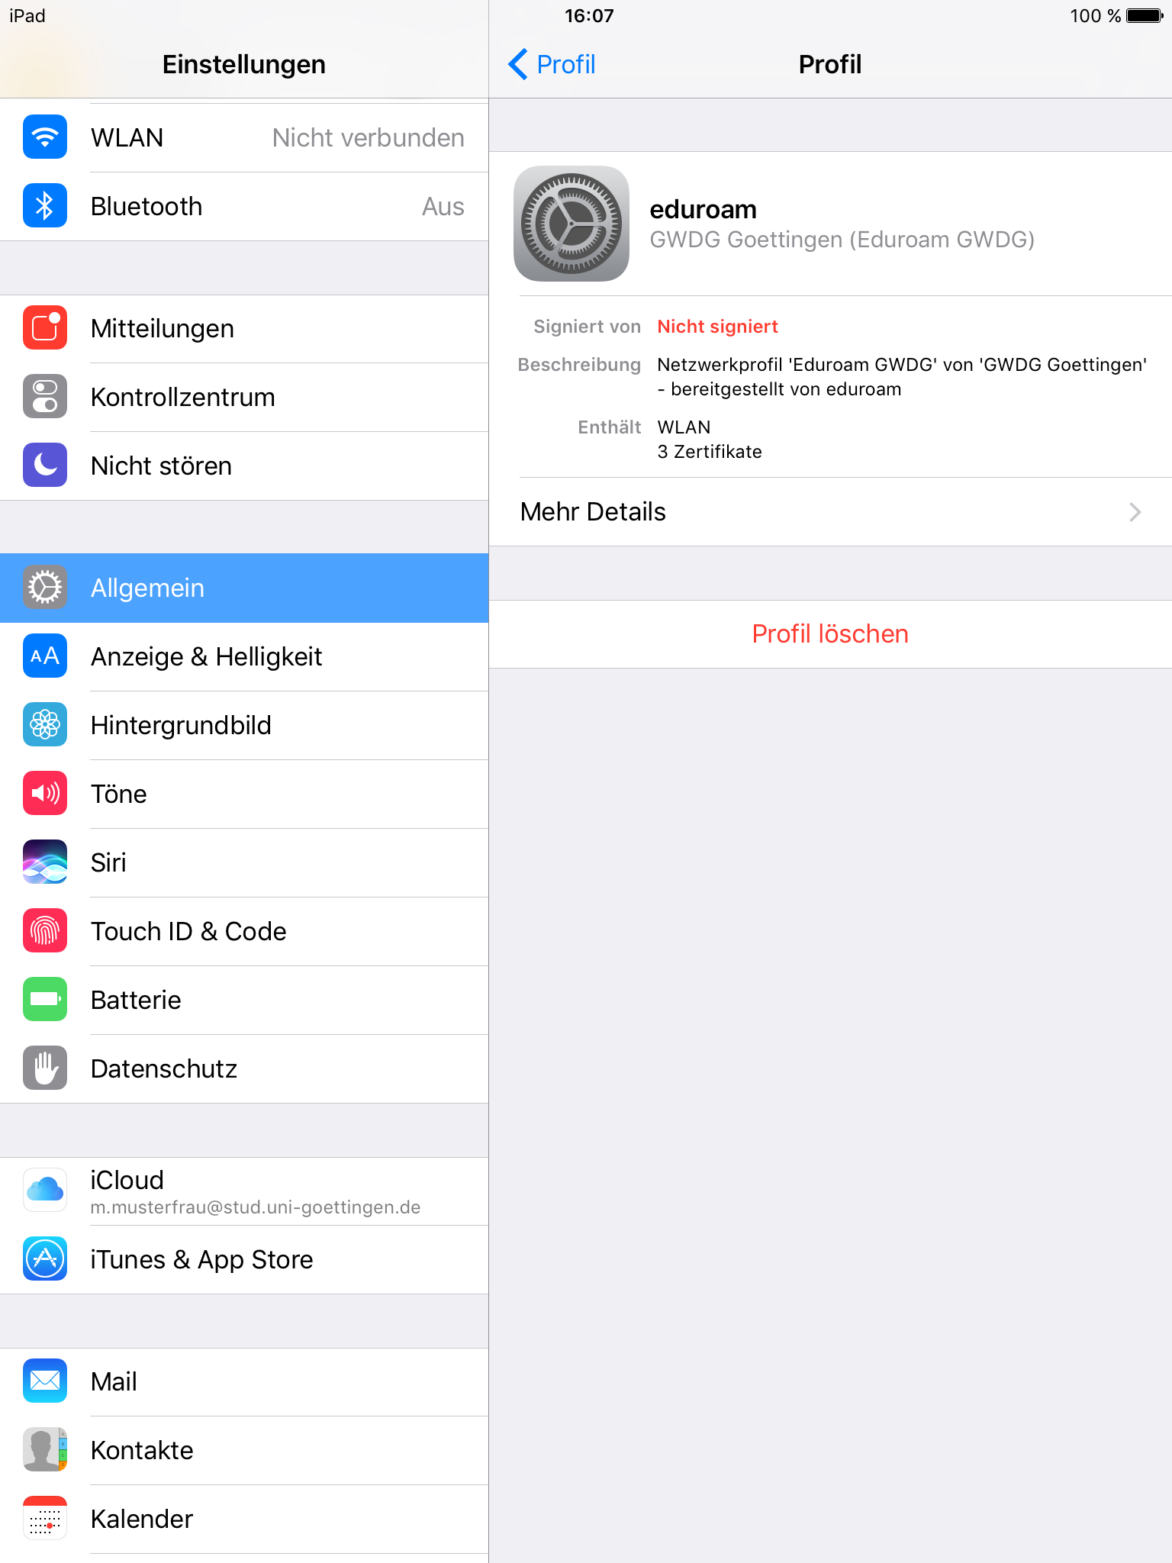
tag>WLAN verbinden iphone apple ipod ipad app apps eduroam goemobile wireless funknetz

